华南农业大学期末考试答卷（A卷）
2019-2020学年第 2 学期 考试科目： 数据结构
考试类型：（闭卷）考试 考试时间： 120 分钟
一、选择题（本大题共 10 小题，每小题2分，共20分）
1 | 2 | 3 | 4 | 5 | 6 | 7 | 8 | 9 | 10
B | B | D | C | C | B | B | C | B | C
- 应用题（本大题共 6小题，每小题5分，共30分）
1、克鲁斯卡尔生成最小生成树：根据生成过程给出成
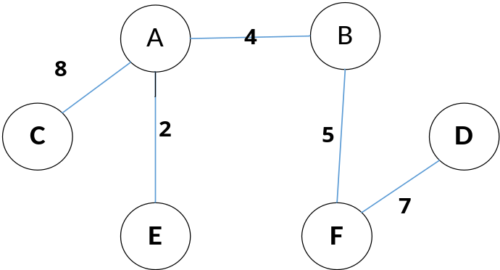
2、哈夫曼树：
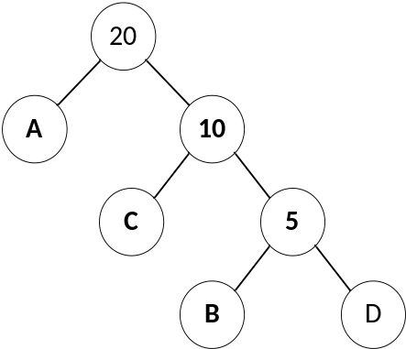

电文中字符出现的次数A：10 B：2 C：5 D：3
各字符的编码：A：0 B：110 C：10 D：111（答案不唯一）。
3、散列表：
地址 | 0 | 1 | 2 | 3 | 4 | 5 | 6 | 7 | 8 | 9 | 10 | 11 | 12
关键字 | 56 | 28 | 65 | 80 | 11 | 33 | 34 | 89 | 51 | 97

平均查找长度：ASL=22/10=2.2
4、应该使用大根堆排序进行递增排序
不是大根堆。调整之后生成的大根堆：
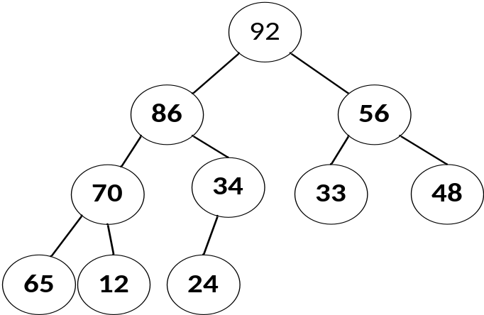
一次堆排序后序列：84 70 56 65 34 33 48 24 12 92
5、平衡二叉树
35

20
50

15
28
46
58

18
54

35
20
54
15
28
46
58
18

删除50后

6、折半查找判定树
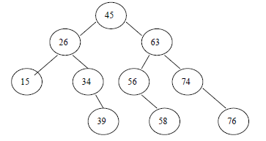
三、程序填空题（本大题5小题，共15个空白处，每空2分，共30分，注意：每空只填一个语句）
(1) L->next=NULL;
(2) q->next=L->next;
(3) L->next=q;
(4) Push(s,*p);
(5) EnQueue(q,*p); //（4）和（5）语句可以交换
(6) Pop(s,e1);
(7) DeQueue(q,e2); //（6）和（7）语句可以交换
(8) T->lchild=T->rchild;
(9) ExchangeBiTree(T->lchild);
(10) ExchangeBiTree(T->rchild);
(11) j-=dk
(12) L.r[j+dk]=L.r[j];
(13) L.r[j+dk]=L.r[0];
(14) EnQueue(Q, v);
(15) EnQueue(Q, w);
四、程序设计题（本大题共2小题，每小题10分，共20分。请先简要说明算法思想，然后写出算法的源代码实现）
评分请注意：能够写出正确算法思想的酌情给3-4分。
- 参考答案：
int isriselk(LinkList &L)
{
LNode *p = L->next, *q;
if(p != NULL)
{
while(p->next != NULL)
{
q = p->next; //q是p的后继
if (q->data > p->data) //只要是递增的，就继续考察其后继
p = q;
else return false; //只要有一个不是后继大于前驱，便不是递增
}

- 参考答案
int Level(BiTree bt) //层次遍历二叉树，并统计度为1的结点的个数
{
SqQueue Q;
int num=0; //num统计度为1的结点的个数
if(bt){ InitQueue (Q); EnQueue (Q,bt);//Q是以二叉树结点指针为元素的队列
while(!QueueEmpty(Q))
{p=DeQueue(Q); cout<<p->data; //出队,访问结点
if(p->lchild && !p->rchild ||!p->lchild && p->rchild) num++;
//度为1的结点
if(p->lchild) EnQueue(Q,p->lchild); //非空左子女入队
if(p->rchild) EnQueueIn(Q,p->rchild); //非空右子女入队
} // while(!QueueEmpty(Q))
}//if(bt)
return(num);
}//返回度为1的结点的个数

